GAZİANTEP ÜNİVERSİTESİ

AFRİN EĞİTİM FAKÜLTESİ

2022 YILI

BİRİM FAALİYET RAPORU

Gaziantep 2023

SUNUŞ

SUNUŞ:

Afrin Eğitim Fakültesi 2019 yılında Cumhurbaşkanlığının 3 Ekim 2019 tarihli ve 1616 sayılı
Kararnamesi ile kurulmuştur. Fakültemizin temel amacı, bulunduğu coğrafyada örgün eğitimin her kademesi için nitelikli öğretmenler ve eğitimciler yetiştirmektir. Fakültemiz bünyesinde; Sınıf Eğitimi, Rehberlik ve Psikolojik Danışmanlık, Türkçe Eğitimi, Sosyal Bilgiler Öğretmenliği (Arapça), Matematik Öğretmenliği (Arapça) bölümleriyle Eğitim ve Öğretim devam etmektedir.

Prof.Dr. Habib ÖZKAN
Dekan

GENEL BİLGİLER

Misyon veVizyon

Misyon

- 21. Yüzyılın gerektirdiği niteliklere ve bilgi toplumunun lideri olma potansiyeline sahip Öğretmenler, yöneticiler ve uzmanlar yetiştirmek. Eğitim alanındaki gelişmeleriyakındanizleyen,bugelişmelerietkilibirşekildeokuyabilen,kuramve uygulamayı, bilimsel ve etik standartlarına uygun, eğitimle ilgili gelişmeler doğrultusundakendinisürekliyenileyenveuluslararasıprojeveaşamalardayeralabilen öğretmenler yetiştirmek,

- Bulunduğumuz Coğrafyanın gereksimine uygun, nesnel ve bilimsel şartlara göre düzenlenmiş eğitim proğramlarıyla öğrencilere hizmet vermek,

- Öğrencilerin bir arada paylaşabildiği, takım ruhunun oluşmasına imkan tanıyan, sorumluluk almayı, problem çözmeyi ve o enerjiyi üreten son teknolojik gelişmelerle düzenli etkili öğrenme ortamları sağlamak,

Adalet ve bilimselliği kendine rehber edinen, mesleki açıdan kendini geliştirebilen, Öğretmen, yönetici ve uzman kurum kültürüne ve iletişimine sahip bir fakülte olmak.

Vizyon

(Eğitimle ilgili yaptığı çalışmalarla bulunduğu coğrafyada adından söz ettiren ve eğitim alanındaki yaptığı gelişmelerle yön veren Eğitim Fakültesi olmak.

Yetki, Görev ve Sorumluluklar

Afrin Eğitim Fakültesi 2019 yılında Cumhurbaşkanlığının 3 Ekim 2019 tarihli ve 1616 sayılı
Kararnamesi ile kurulmuştur. Fakültemizin temel amacı, bulunduğu coğrafyada örgün eğitimin her kademesi için nitelikli öğretmenler ve eğitimciler yetiştirmektir. Fakültemiz bünyesinde; Sınıf Eğitimi, Rehberlik ve Psikolojik Danışmanlık, Türkçe Eğitimi, Sosyal Bilgiler Öğretmenliği (Arapça), Matematik Öğretmenliği (Arapça) bölümleriyle Eğitim ve Öğretim devam etmektedir.

İdareye İlişkinBilgiler

Fakülte Yönetimi

Dekan ve Harcama Yetkilisi: Prof. Dr. Habib ÖZKAN
Dekan Yardıcısı: Dr. Öğretim Üyesi: Mehmet BAŞARAN
Fakülte Sekreteri V. ve Gerçekleştirme Görevlisi: Ramazan KOCA

Prof.Dr.Habib ÖZKAN
Prof.Dr. Birsen BAĞÇECİ | Üye
Prof.Dr.İbrahim ARSLAN
Doç.Dr. Ahmet İhsan KAYA
Doç.Dr. Mehmet MURAT | Üye
Dr.Öğr..Üyesi. Ahmet BUĞA | Üye

FizikselYapı

Fakülte binamız Afrin Yerel Meclisi tarafından tahsis edilmiştir, binamız üç katlı olup 18 sınıf 1 Konferans salonu ile 9 adet idari büroda oluşmaktadır.

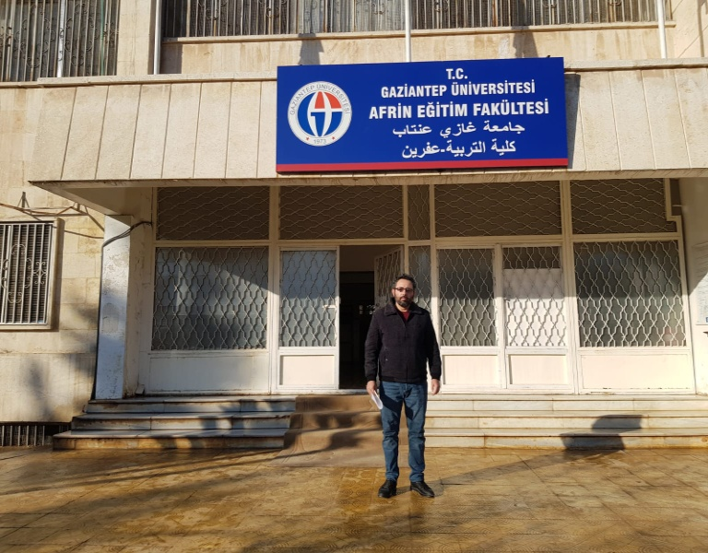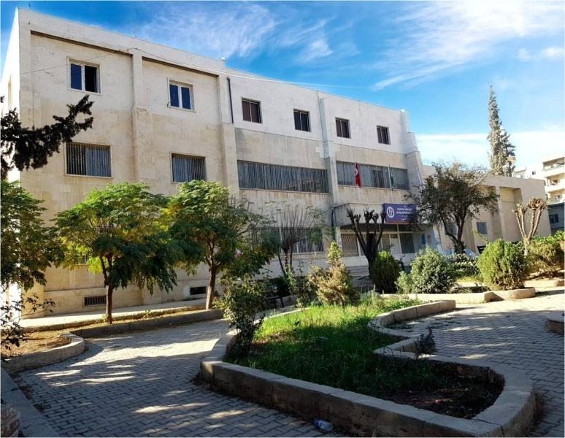

1.1- Eğitim Alanları, Derslikler

Tablo 1 . Eğitim Alanları Derslikler
Eğitim Alanı | Amfi (Adet) | Sınıf(Adet) | Bilgisayar Lab(Adet) | Diğer Lab (Adet) | Toplam (Adet)
0–50 Kişilik |  | 19
51–75 Kişilik
76–100 Kişilik
101–150 Kişilik
151–250 Kişilik
251–Üzeri
Kişilik
Toplam |  | 19

Tablo 6. Toplantı-Konferans Salonları
Kapasitesi | Toplantı Salonu | Konferans Salonu | Toplam
0–50 Kişilik
51–75 Kişilik
76–100 Kişilik
101–150 Kişilik
151–250 Kişilik
251–Üzeri Kişilik |  | 1
Toplam |  | 1 | 1

 | Tablo 11. Ofis Alanları
 | Alt Birim | Ofis Sayısı |  |  | m2 |  | Açıklamalar
Yönetim Ofisleri |  |  | 1 | 25
Akademik Personel Ofisleri |  |  | 5 | 35
İdari Personel Ofisleri |  |  | 3 | 15
Diğer
Toplam |  |  | 9 | 75

Tablo 12. Arşiv Alanları
Bölümler | Sayısı (Adet) | Alanı (m²) | Açıklamalar
Arşivler | 1 | 6
Toplam

Tablo 15. Yazılım ve Bilgisayarlar
Cinsi | İdari Amaçlı  (Adet) | Eğitim Amaçlı (Öğrencilerin Kullanımına açık bilgisayar sayısı) (Adet) | Araştırma Amaçlı (Adet) | Sağlık amaçlı | Toplam
Masa Üstü Bilgisayar | 7 |  |  |  | 7
Taşınabilir
Bilgisayar

3.3- Diğer Bilgi ve Teknolojik Kaynaklar

Birimin/İdarenin ihtiyaçlarında kullanılan Diğer Bilgi ve Teknolojik Kaynakların sayılarına; eğitim, araştırma, sağlık ve idari amaçlı olmak üzere kullanım alanlarına göre sınıflandırılarak yer verilecektir.

Tablo 20. Diğer Bilgi ve Teknolojik Kaynaklar
Cinsi | İdari Amaçlı  (Adet) | Eğitim Amaçlı  (Adet) | Araştırma Amaçlı (Adet) | Toplam
Projeksiyon | 5
Slâyt Makinesi
Tepegöz
Episkop
Barkot Okuyucu
Baskı Makinesi
Yazıcı | 2
Fotokopi Makinesi | 1
Faks
Fotoğraf Makinesi

 | Tablo 21. Akademik Personel
 | Unvan |  | Kadroların Doluluk Oranına Göre |  |  |  |  |  | Kadroların İstihdam Şekline  Göre
 |  |  | Dolu |  | Boş |  | Toplam |  | Tam Zamanlı |  | Yarı Zamanlı
 | Profesör
 | Doçent
 | Yrd. Doçent
 | Öğretim  Görevlisi |  |  |  |  |  |  |  |  |  | 6
 | Okutman
 | Uzman
 | Çevirici
Eğitim- Öğretim Planlamacısı
Araştırma
Görevlisi
Toplam |  |  |  |  |  |  |  |  |  | 6

Tablo 25. Sözleşmeli Akademik Personel
Ünvan | Kişi Sayısı |  |  | Dağılım Oranı (%)
 | Kadın | Erkek | Toplam
Profesör
Doçent |  | 2 | 2
Dr.Öğr.Üyesi | 1 | 1 | 2
Öğretim Görevlisi |  | 1 | 1
Uzman
Okutman
Sanatçı Öğretim Elemanı
Sanat Uygulatıcısı
Sahne Uygulatıcısı
Toplam | 1 | 4 | 5

4.7- İdari Personel
Tablo 27. İdari Personel (Kadroların Doluluk Oranına Göre)
 | Dolu | Boş | Toplam
Genel İdari Hizmetler  Sınıfı | 1 |  | 1
Sağlık Hizmetleri Sınıfı
Teknik Hizmetler Sınıfı
Eğitim ve Öğretim
Hizmetleri Sınıfı
Avukatlık Hizmetleri
Sınıfı
Din Hizmetleri Sınıfı
Yardımcı Hizmetli Sınıfı
Toplam | 1 |  | 1

4.9- İdari Personelin Eğitim Durumu

Tablo 28. İdari Personelin Eğitim Durumu
 | İlköğretim | Lise | Ön Lisans | Lisans | Y.L. ve Dokt.
Kişi Sayısı |  |  |  | 1
Yüzde

4.10- İdari Personelin Hizmet Süreleri

Tablo 29. İdari Personelin Hizmet Süresine Göre Dağılımı
 | 1-3 yıl | 4-6 yıl | 7-10 yıl | 11-15 yıl | 16-20 yıl | 21 yıl üzeri
Kişi Sayısı |  |  |  |  |  | 1
Yüzde

4.11 - İdari Personelin Yaş İtibariyle Dağılımı

Tablo 30 . İdari Personelin Yaş İtibariyle Dağılımı
 | 23 yaş ve altı | 23-30 yaş | 31-35 yaş | 36-40 yaş | 41-50 yaş | 51 yaş üzeri
Kişi Sayısı |  |  |  |  |  | 1
Yüzde

4.12-İşçiler

Tablo 31.İşçiler
 | Dolu | Boş | Toplam
Kişi Sayısı | 1 |  | 1
Yüzde

Eğitim Hizmetleri

Tablo34. Öğrenci Sayıları
Birimin Adı | I. Öğretim |  |  | II. Öğretim |  |  | Toplam |  | Genel Toplam
 | E. | K. | Top. | E. | K. | Top. | K. | E.
Afrin Eğitim Fak. | 282 | 327 | 609 |  |  |  |  |  | 609

Tablo35. Yabancı Dil Eğitimi Gören Hazırlık Sınıfı Öğrenci Sayıları
Birimin  Adı | Türkçe Hazırlık I. Öğretim |  |  | II. Öğretim |  |  | I. ve II. Öğretim Toplamı(a)
 | E. | K. | Top. | E. | K. | Top. | Sayı
 | 25 | 52 |  |  |  |  | 52

II- FAALİYETLERE İLİŞKİN BİLGİ VE DEĞERLENDİRMELER

A- Mali Bilgiler

1- Bütçe Uygulama Sonuçları

  - Birinci Öğretim Gelirleri ile yürütülecek hizmetler
    - Fonksiyonel Sınıflandırmaya Göre Ödenek İcmali

KOD | GİDER TÜRLERİ | BÜTÇE BAŞLANGIÇ ÖDENEĞİ | EKLENEN(+) | DÜŞÜLEN(-) | YILSONU ÖDENEK | HARCAMA | HARCAMA  (% si)
01 | Personel Giderleri | 276.235,00₺ | 0 | 0 | 276.235,00₺ | 276.225,42₺ | 98
02 | Sos. Güv.  Kur.D.PrimGid. | 82.300,00₺ | 0 | 0 | 82.300,00₺ | 82.236,21₺ | 99
03 | Mal ve  Hizmet Alım Gid. | 131.000,00₺ | 0 | 0 | 131.000,00₺ | 113.866,44 | 96
 | GENEL TOPLAM | 489.535,00 | 0 | 0 | 489.535,00 | 472.328,07

